|  |  |  |
| --- | --- | --- |
| **구분** | **항목** | **주요내용** |
| **파이널**  **프로젝트** | **프로젝트 명** | **Easy Auction** |
| **수행기간** | 2018년 07월 15일 ~ 2018년 08월 14일 |
| **개발 목표** | 현존하는 경매는 고가의 물품이 주로 오프라인으로 이루어지기 때문에 일반인이 참여하기 쉽지 않습니다. 또한, 온라인 경매 사이트가 존재하여도 실시간 경매가 아니기 때문에 경매 같은 느낌이 아닙니다. 저희는 기존의 경매사이트에서 볼 수 없는 실시간 경매시스템을 도입하여 고가의 물품 뿐만 아니라 저가의 물품도 오프라인처럼 경매할 수 있도록 구현하고자 개발 목표를 세웠습니다. |
| **개발 환경** | 1. O/S : WINDOW 10 2. SERVER : TOMCAT 8.5 3. DBMS : ORACLE Express Edition 11g Release 2 4. LANGUAGE : JAVA 1.8 version, HTML, CSS, JAVASCRIPT, SQL 5. PLATFORM : JQUERY 3.3.1, JSTL, JDBC, AJAX, BOOTSTRAP 6. TOOL : STS(Spring Framework), Eclipse EE, SQL DEVELOPER 7. DESIGN : PHOTOSHOP, PAINT |
| **구현 기능** | 1. 일반경매 게시판 2. 일반경매 물품 등록 3. 일반경매 물품 상세보기 4. 일반경매 입찰/즉시입찰 5. 물품 좋아요 기능 6. 검색 기능 7. 스마트에디터 연동 |
| **DB 설계** |  |
| **담당 역할** | - 역할 : 프로젝트 팀장  - 기능 : 경매장 기능(주요 기능), 경매 물품등록, 물품 상세보기  물품 검색기능, 자동낙찰기능, 스마트에디터 API  참여도 100% / 기여도 25%(총 팀원수: 7명) |

|  |
| --- |
| **파이널 프로젝트 내용 Ⅱ**  **일반경매 게시판** |

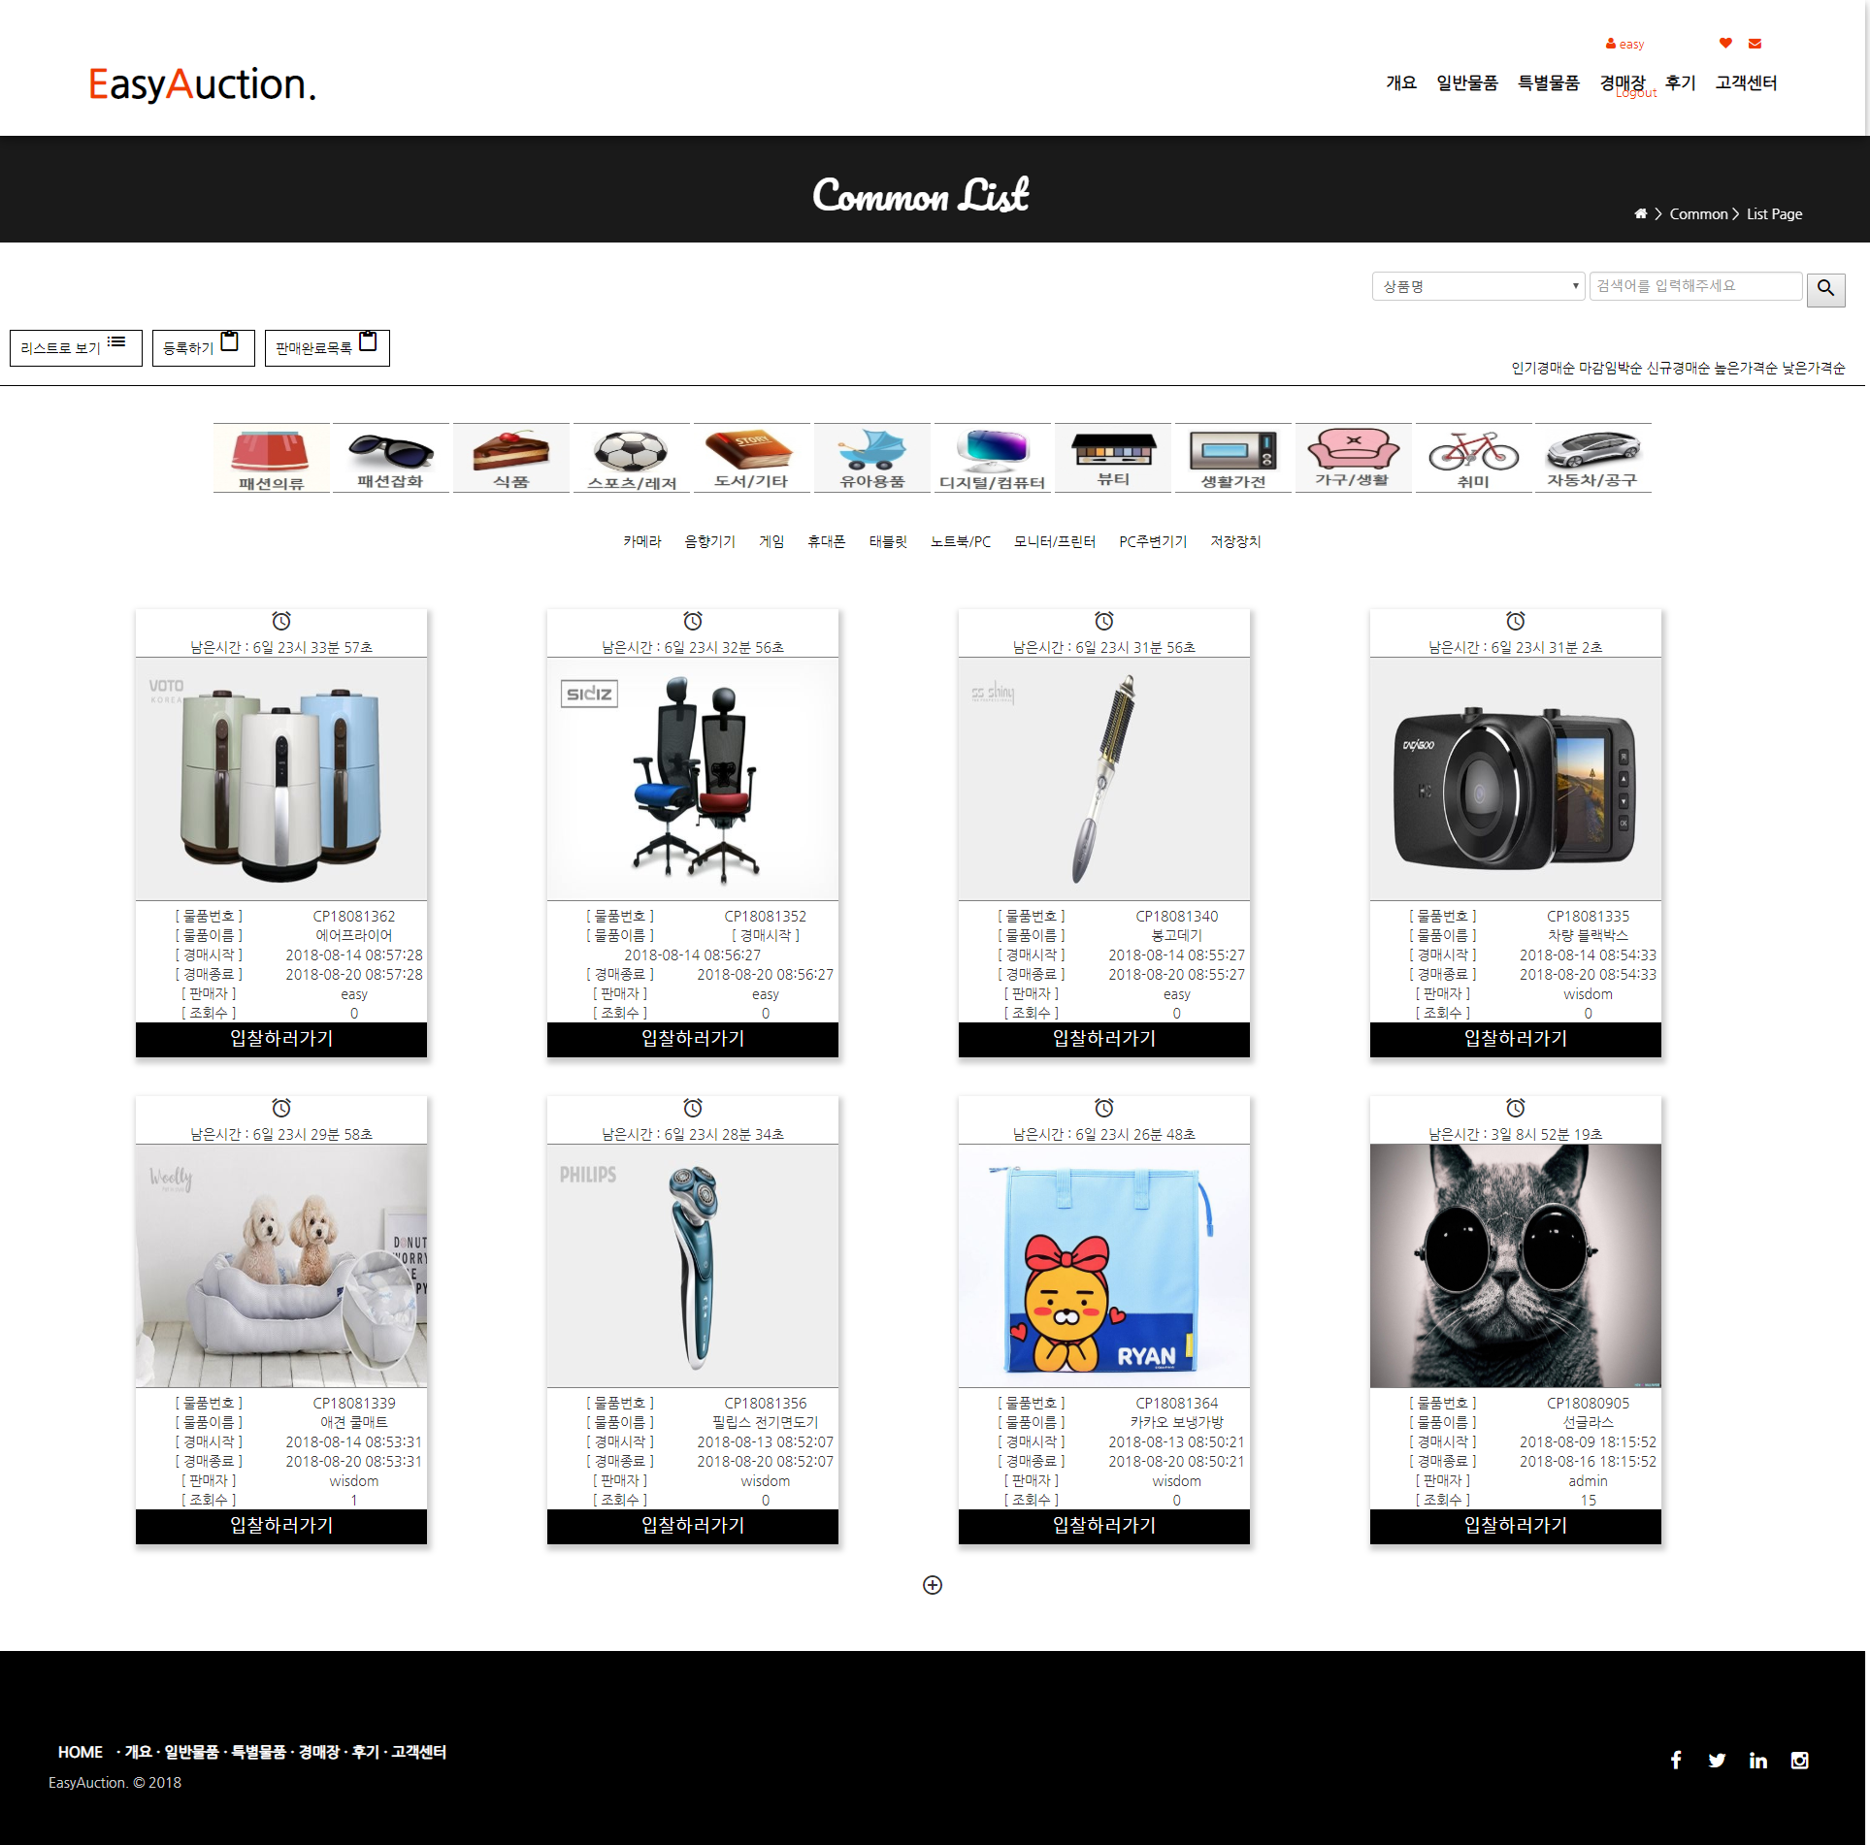

**구현내용**

경먀 게시판은 기본적으로 물품의 이미지와 경매물품에 대한 간략한 정보, 검색, 정렬기준, 카테고리, 등을 나타내는 화면으로 구성되어 있습니다

기능구현에 있어서 힘들었던 점은 경매시간이 종료되는 상황에서 현재 페이지를 보지 않는 상황 또는 페이지에 접속하지 않아도 시간이 종료되는 시점에 구매자에 대한 정보를 구매내역테이블과 판매내역테이블에 값을 넣어주는 부분들이 있었습니다. 이를 해결하기 위해 뷰단이 아닌 서버단을 이용해서 처리를 했습니다 JOB 스케줄러를 이용해 우선 특정시간마다 프로시저를 실행시켰습니다. 프로시저는 SELECT INTO문을 실행시켜 경매시간이 종료된 물품에 대한 정보를 담고 다시 PL/SQL BLOCK 구조를 통해서 DECLARE문을 통해 변수를 선언하고 이를 담아서 INSERT를 시켜서 웹에 접속하지 않은 상태에서도 경매를 통한 판매가 이루어지도록 처리를 했습니다.

|  |
| --- |
| **파이널 프로젝트 내용 Ⅱ**  **경매물품 상세보기** |

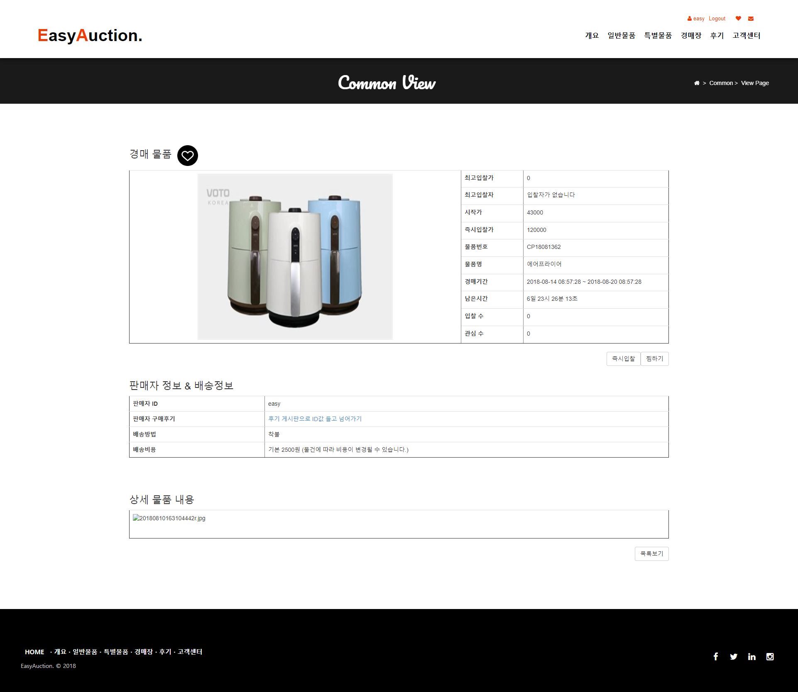

**구현내용**

경매 게시판을 통해서 마음에 드는 물품을 선택했을 때 좀더 상세적인 물품에 대한 내용과 즉시입찰/입찰

,찜하기 기능을 가능하도록 했습니다.

상세 물품 내역의 경우는 경매시작시점을 기준으로 지나지 않았다면 아직 경매가 시작전이라는 상태이므로

입찰버튼이 아니라 즉시입찰버튼이 나오도록 JAVASCRIPT와 AJAX를 사용해서 처리했습니다.

입찰을 통해서 최고입찰자가 바뀐다면 AJAX를 이용해서 DB에 새로운 최고입찰자의 정보를 넣고 다시 값을 뽑아와서 출력해주는 방식으로 구성했습니다.

|  |
| --- |
| **파이널 프로젝트 내용 Ⅱ**  **일반경매 물품등록** |

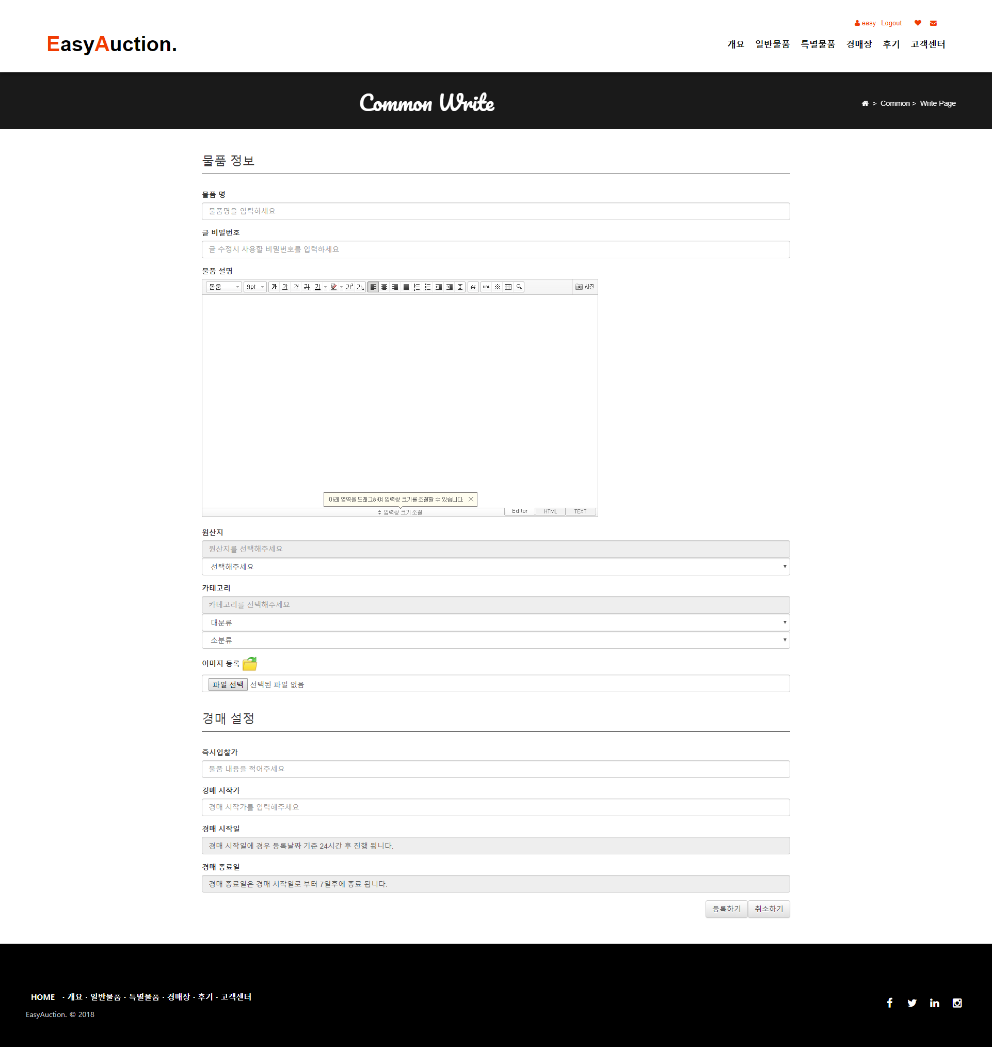

**구현내용**

경매를 통해서 물품을 판매하고 싶은 사용자가 물품을 등록하는 부분을 구성했습니다.

기본적으로 게시글을 올리는 부분과 차이점을 두어야했습니다. 게시판의 경우 글에 초점을 두어서 글을 작성하지만 물품의 경우 실제사진을 통해서 물품의 상태, 모양, 기능 등을 확인하는 부분이 필요했습니다 그래서 네이버 API인 스마트에디터를 사용했습니다. 하지만 보안상의 문제로 사진첨부 기능이 제한되어 있어 사진을 첨부하기 위해 찾아본 결과 서버단에서 사진을 저장하는 부분을 직접 만들어주면 된다는 사실을 알고 기존의 배웠던 파일청부기능을 응용해서 사진을 등록 했을시에 그 이미지파일들을 메인서버로 사용하는 컴퓨터로 저장되도록 만들었습니다.